[注意保密]

南京鑫沛化工有限公司原厂址地块场地修复技术方案

委托单位：南京新材料产业园管理委员会
编制单位：南京工大环境科技有限公司
二零一八年十二月
目 录
1 总论 1
1.1 任务由来 1
1.2修复技术方案编制依据 4
1.2.1国家相关法律、法规、政策 4
1.2.2 技术导则、标准及规范 5
1.2.3其他资料 6
1.3修复技术方案编制原则 6
1.4修复技术方案编制范围 7
1.5修复技术方案技术路线 7
2 场地问题识别 10
2.1 所在区域概况 10
2.1.1 地理位置 10
2.1.2 区域地形、地貌 11
2.1.3 区域水文地质 12
2.1.4 区域气候气象 16
2.1.5 区域生物环境 16
2.2 场地基本信息 17
2.2.1场地历史使用演变 17
2.2.2场地潜在污染风险来源分析 20
2.2.3场地现状 25
2.2.4场地利用的规划 25
2.3场地环境特征 27
2.3.1场地周边土地使用历史和现状 27
2.3.2场地地质条件 27
2.3.4场地水文地质条件 34
2.4场地污染状况调查分析 35
2.4.1采样调查实施方案 35
2.4.2场地污染分析汇总 35
2.5场地污染风险评估结果 37
3场地修复模式 39
3.1修复总体思路 39
3.2关注污染物及修复目标确认 40
3.2.1土壤和地下水污染物的再确定 40
3.2.2修复目标值 43
3.3 场地修复修复范围确认 46
3.4场地修复模式选择 50
3.4.1 原位修复 50
3.4.2 原地异位修复 50
3.4.3 异位修复 50
3.4.4修复模式的比选 50
4 场地修复技术筛选 52
4.1 场地污染土壤修复技术筛选 52
4.1.1 土壤修复技术简述 52
4.1.2 土壤修复技术初筛 55
.1.3 修复技术筛选结果 59
4.1.4 修复技术可行性评估 59
4.2 场地污染地下水修复技术筛选 60
4.2.1 地下水修复技术简述 60
4.2.2 地下水修复技术初筛 61
4.2.3 修复技术筛选结果 65
4.2.4 修复技术可行性评估 65
4.3修复技术筛选结果 66
5 场地修复方案设计 67
5.1 总体技术路线 67
5.2修复工程总体规划设计 69
5.2.1工作区布置规划设计 69
5.2.2场地破拆规划设计 69
5.2.3运输路线规划设计 69
5.2.4修复范围现场率定设计 70
5.2.5开挖施工及修复治理布局方案设计 70
5.2.6其它相关辅助设施的规划 72
5.3开挖土壤预处理 72
5.4建筑垃圾处理方案设计 73
5.5 土壤修复方案设计 74
5.5.1 低温热解吸修复技术 74
5.5.2 基坑支护 75
5.5.3 技术参数与施工设备 75
5.6 地下水修复方案设计 76
5.6.1 地下水修复方案 76
5.6.2 修复工艺参数 78
5.6.3 污水来源及污水量 78
5.6.4 污水处理工艺设计 80
6 环境管理计划 81
6.1 编制原则 81
6.2 环境管理体系 81
6.2.1 环境管理体系方针 81
6.2.2 环境管理体系组织机构及职责 81
6.2.3 环境管理体系实施措施和制度 82
6.3 二次污染防治 83
6.3.1 水污染防治 83
6.3.2 大气污染防治 84
6.3.3 噪声污染防治 87
6.3.4 固体废弃物污染防治 87
6.4修复工程环境监理 89
6.4.1前期准备 89
6.4.2环境监理的目标 89
6.4.3环境监理工作阶段 89
6.4.4环境监理工作重点 90
6.5 场地环境监测计划 92
6.5.1 水环境监测 92
6.5.2 大气环境监测 93
6.5.3 声环境监测 95
6.6 环境应急安全预案 96
6.6.1 总则 96
6.6.2 应急组织机构 96
6.6.3 施工特殊情况应急预案 96
7成本效益分析 98
7.1修复费用 98
7.2环境效益、经济效益、社会效益 99
7.2.1环境效益 99
7.2.2经济效益 99
7.2.3社会效益 99
8施工进度与安排 100
9结论和建议 101
9.1结论 101
9.2问题和建议 102

保密声明
为了保护知识产权的需要，同时根据双方合同的法律约定，项目委托方（南京新材料产业园管理委员会）和受托方（南京工大环境科技有限公司）负有对《南京鑫沛化工有限公司原厂址场地修复技术方案》及其相关技术材料保密的义务。未经合同双方许可，不得向第三方提供本报告的相关技术资料与数据，否则将承担合同约定中的法律责任。
望合同双方，能本着友好合作、互相尊重的原则，共同承担各自的保密义务。
特此声明。

南京工大环境科技有限公司
二〇一八年十二月

编 制 单 位： 南京工大环境科技有限公司
法 人 代 表： 陈芸
项目负责人： 赵贤广
项目组主要成员：赵贤广、赵浩、齐文婷、许警丹、李唐芸

项目编制人：齐文婷、许警丹、李唐芸

报告审核人： 赵浩

1 总论

1.1 任务由来
南京鑫沛化工有限公司原址地处南京新材料产业园区玉带片区北部，长芦片东南，瓜埠镇以东，管家凹以西，分布于县道704西端两旁，占地面积约37.4亩。该区域原为丘陵，由于从上世纪五六十年代开始，部分区域由于矿山开采，遗留大量的采矿矿坑。后随着周边用地规划调整，对部分区域的矿坑进行回填平整并作为工业用地开发，地块周边相继成立了南京化学工业园区、南京高新产业技术开发区，陆续进入一批化工、医药、机械加工等工业企业，形成了目前工业园区、村庄、农田与工厂混杂分布的局面。
根据《南京市瓜埠生态廊道果园片区控制性规划》瓜埠果园片区定位为：南京化工园配套服务的重要第三产业服务区，即一个集商务、配套生活服务等多功能为一体的配套服务区。根据南京市瓜埠生态廊道果园片区控制性规划，鑫沛化工企业原厂址地块规划为住宅用地或康旅用地。
按照《环境保护部关于加强工业企业关停、拆迁和原址场地在开发利用过程中污染防治工作的通知（环发（2014）66号）》、《土壤污染防治行动计划》（国发[2016]31号）、《污染地块土壤环境管理办法（试行）》（环境保护部（2016）42号令）、《省政府关于印发江苏省土壤污染防治工作方案的通知》（苏政发[2016]169号）、《市政府关于印发南京市土壤污染防治行动计划的通知》（宁政发[2017]67号）等国家、地方有关法规要求，原工业企业退役场地改变用途时需对场地开展环境调查，明确是否存在污染、污染程度，判断是否需要开展人体健康风险评估及修复。为达到上述目的，受南京新材料产业园管理委员会委托，我单位（南京工大环境科技有限公司）开展了该场地环境初步调查、详细调查和风险评估工作，并于2017年9月21日在南京市环保局进行了备案（见图1-1）。
2018年11月，我单位又受南京新材料产业园管理委员会委托，按照国家相关标准、技术规范要求，在场地环境调查和风险评估结果基础上，基于该场地污染特征、土地利用规划、区域环境特征及成熟的污染土壤修复技术方法，编制了《南京鑫沛化工有限公司原厂址地块场地修复技术方案》。

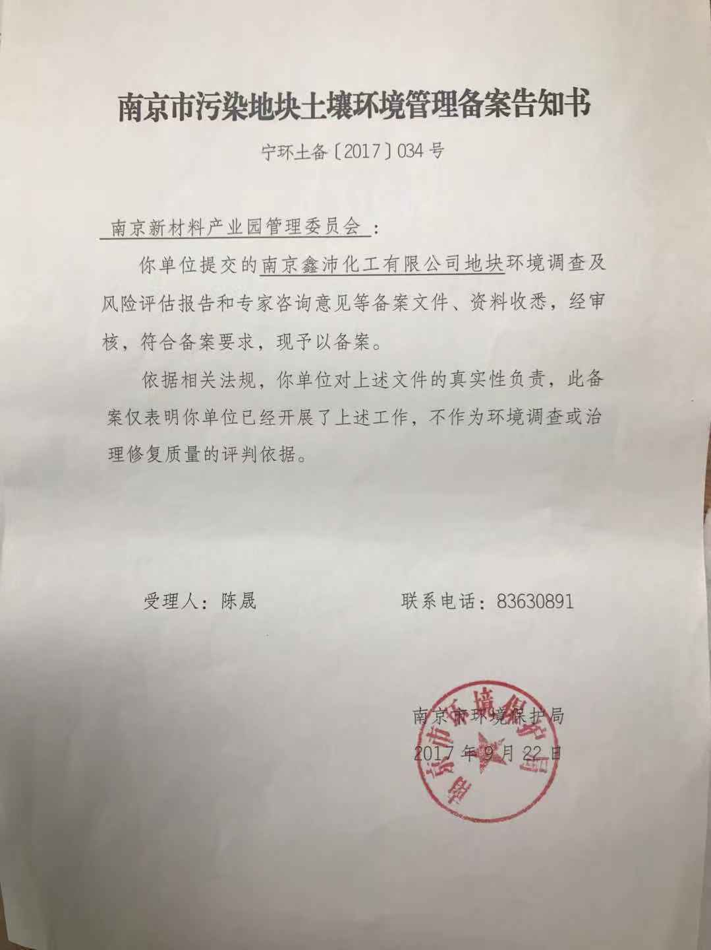
图1-1 备案通知书

1.2修复技术方案编制依据

1.2.1国家相关法律、法规、政策
1. 《中华人民共和国环境保护法》，2014年4月24日修订通过， 2015年1月1日起施行；
2. 《中华人民共和国环境影响评价法》，2016年7月2日修订通过，2016年9月1日起施行；
3. 《中华人民共和国固体废物污染环境防治法》，2004年12月29日修订通过，2005年4月1日起施行；
4. 《中华人民共和国土地管理法》，1998年8月29日修订通过，1999年1月1日起施行；
5. 《中华人名共和国水污染防治法》，2017年6月27日修订通过，2018年1月1日起施行；
6. 《水污染防治行动计划》（国发〔2015〕17号）；
7. 《土壤污染防治行动计划》（国发〔2016〕31号）；
8. 《关于切实做好企业搬迁过程中环境污染防治工作的通知》（环办〔2004〕47号），2004年6月1日；
9. 《废弃危险化学品污染环境防治办法》，国家环境保护总局令（第27号），2005年8月30日颁布，自2005年10月1日起施行；
10. 《全国土壤污染状况评价技术规定》（环发〔2008〕39号），国家环境保护部，2008年5月19日；
11. 《关于保障工业企业场地再开发利用环境安全的通知》环发〔2012〕140号；
12. 《关于加强工业企业关停、搬迁及原址场地再开发利用过程中污染防治工作的通知》（环发〔2014〕66号）；
13. 《污染地块土壤环境管理办法（试行）》（国家环境保护部，部令 第42号，2016年12月31日）；
14. 《江苏省环境保护条例》（1993年12月29日江苏省第八届人民代表大会常务委员会第三次会议通过）；
15. 江苏省人大常委会关于修改《江苏省环境保护条例》的决定（1997年7月31日江苏省第八届人民代表大会常务委员会第二十九次会议通过）；
16. 《中共江苏省委江苏省人民政府关于加强生态环境保护和建设的意见》苏发〔2003〕7号，2003年4月14日；
17. 《江苏省固体废弃物污染环境防治条例》（公告第29号），江苏省人大常委会，2009年9月23日；
18. 《市政府关于印发南京市土壤污染防治行动计划的通知》（苏宁政发[2017]67号）；
19. 《江苏省土壤污染防治工作方案》（苏政发〔2016〕169号，2016年12月27日）。
20. 《中华人民共和国土壤污染防治法》，2018年8月31日通过， 2019年1月1日起施行。

1.2.2 技术导则、标准及规范
《建筑施工场界环境噪声测量方法》（GB12349，1990）；
2. 《建筑施工场界环境噪音排放标准》（GB12523，2011）；
3. 《建筑施工场界噪音限值》（GB12523，1990）；
4. 《工作场所有害因素职业接触限值化学有害因素》（GBZ21，2007）；
5. 《水质采样技术指导》（HJ494，2009）；
6. 《污水排入城镇下水道水质标准》（GB/T 31962，2015）
7. 《地下水水质标准》（DZ/T 0290，2015）
8. 《大气污染物综合排放标准》（DB11/501，2007）；
9. 《环境空气质量标准》（GB 3095，2012）；
10. 《空气和废气监测分析方法》（第四版，2007）；
11. 《建筑地基基础工程施工质量验收规范》（GB50202，2002）；
12. 《建筑边坡工程技术规范》（GB50330，2002）；
13. 《工程测量规范》（GB50026，2007）；
14. 《环境空气质量手工质量手工检测技术规范》 （HJ/T194，2005）；
15. 《固定源废气监测技术规范》（HJ/T397，2007）；
16. 《污染场地修复验收技术规范》（DB11/T783，2011）；
17. 《地表水和污水监测技术规范》（HJ/T91，2002）；
18. 《地下水环境监测技术规范》（HJ/T164，2004）；
19. 《工业企业场地环境调查评估与修复工作指南（试行）》（2014）；
20. 《土壤环境监测技术规范》（HJ/T166，2004）；
21. 《建筑基坑支护技术规程》（JGJ120，2012）；
22. 《建筑桩基技术规范》（JGJ94，2008）；
23. 《建筑与市政降水工程技术规范》（JGJ/T111，1998）；
24. 《建筑施工安全检查标准》（JGJ59，2011）；
25. 《建筑机械使用安全技术规程》（JGJ33，2012）；
26. 《施工现场临时用电安全技术规范》（JGJ46，2005）；
27. 《大气污染物无组织排放检测技术导则》（HJ/T55，2000）；
28. 《环境监测分析方案标准制定技术导则》（HJ/T168，2004）；
29. 《场地环境调查技术导则》（HJ/T25.1，2014）；
30. 《场地环境监测技术导则》（HJ/T25.2，2014）；
31. 《污染场地土壤修复技术导则》（HJ/T25.4，2014）；
32.《土壤环境质量 建设用地土壤污染风险管控标准》（GB36600 2018）。

1.2.3其他资料
1.南京鑫沛化工有限公司原厂址场地环境调查与风险评估报告》及专家评审意见，南京工大环境科技有限公司，2017年4月；
2.《南京鑫沛化工有限公司原厂址场地环境调查 土壤环境检测报告》，南京白云化工环境监测有限公司，2016年2月。

1.3修复技术方案编制原则
方案制定遵循“科学性、安全性、规范性、可行性、经济性”的总体原则。
科学性原则：采用科学方法，综合考虑污染场地修复目标、土壤修复技术处理效果、修复时间、修复成本、修复工程环境影响等因素，制定修复方案。
安全性原则：在污染土壤处置的各个阶段，保证人员安全和环境安全，防止产生污染转移和二次污染。
规范性原则：土壤污染清理与修复中的各项工作均应遵循相关环保标准、规范以及相关环保部门批复的清理与修复方案的要求。
可行性原则：综合考虑气候条件、场地条件、技术条件和时间因素，采取因地制宜的措施，应对工程实施过程中遇到的问题制定可操作性强、易于工程实施的实施方案。
经济性原则：在保证修复效果的前提下，选择处理费用较低的修复方案或方案组合，以有效降低处理成本。

1.4修复技术方案编制范围
本次修复技术方案负责的范围与前期调查、风险评估范围相同，具体为：南京鑫沛化工有限公司原厂址地块，总用地面积约24933平方米，修复面积7785m²，修复土方量45495m³，土壤中的污染因子为苯 、二硫化碳 、1,3-二硝基苯 、硝基苯 ，地下水中的污染因子为硝基苯、 3-氯丙烯 、氯仿 、1,2-二氯乙烷 、反式-1,4-二氯-2-丁烯 、1,1-二氯丙烯 、苯 、石油类。表1-1、1-2所示。
表1-1 土壤需修复区域及修复土方量统计
修复斑块编号 | 斑块面积m² | 污染深度 | 污染物 | 污染土方量（实方）m³
XPXF-1 | 670 | 4.0 | 硝基苯、1,3-二硝基苯 | 2680
XPXF-2 | 5740 | 7.0 | 硝基苯、1,3-二硝基苯、苯 | 40180
XPXF-3 | 380 | 2.0 | 硝基苯、1,3-二硝基 | 760
XPXF-4 | 555 | 1.0 | 二硫化碳 | 555
XPXF-5 | 440 | 3.0 | 苯 | 1320
合计 | 7785 |  |  | 45495
表1-2 地下水需修复区域及修复土方量统计
修复斑块编号 | 斑块面积m² | 含水层厚度 | 污染物 | 污染水修复量m³
XPDXSXF-1 | 10270 | 4.0 | 硝基苯 、3-氯丙烯 、氯仿 、1,2-二氯乙烷  反式-1,4-二氯-2-丁烯  、1,1-二氯丙烯 、苯 、石油类 | 20437
XPDXSXF-2 | 6500 | 20.0 | 硝基苯 、3-氯丙烯 、氯仿 、1,2-二氯乙烷  反式-1,4-二氯-2-丁烯  、1,1-二氯丙烯 、苯 、石油类 | 64675
XPDXSXF-3 | 660 | 4.0 | 硝基苯 、3-氯丙烯 、氯仿 、1,2-二氯乙烷  反式-1,4-二氯-2-丁烯  、1,1-二氯丙烯 、苯 、石油类 | 1313
合计 | 17430 |  |  | 86425

1.5修复技术方案技术路线
在对前期调查、风险评估等技术成果进行分析、补充、完善、确认基础上，针对污染地块场地污染特点提出修复方案。
本次修复技术方案主要工作内容为：（1）修复模式的确定、修复技术的遴选；（2）针对修复模式的确定、修复技术的遴选，综合考虑经济、技术、社会等各方面因素，综合评价各修复模式、修复技术的优劣，筛选出最适合场地修复工程的模式和技术；（3）编制最终修复技术方案。技术方案的编制主要分为三个阶段：
（1）选择修复模式
在分析前期污染场地环境调查和风险评估资料的基础上，根据污染场地特征条件、目标污染物、修复目标、修复范围和修复时间长短，选择确定污染场地修复总体思路。
（2）筛选修复技术
根据污染场地的具体情况，按照确定的修复模式，筛选实用的土壤修复技术，对土壤修复技术应用案例进行分析，从适用条件、对场地土壤修复效果、成本和环境安全性等方面进行评估。
（3）制定修复方案
根据确定的修复技术，制定土壤修复技术路线，确定土壤修复技术的工艺参数，估算污染场地土壤修复的工程量，提出初步修复方案。从主要技术指标、修复工程费用以及二次污染防治措施等方面进行方案可行性比选，确定经济、实用和可行的修复方案。
修复方案编制的工作程序如图1-2所示。
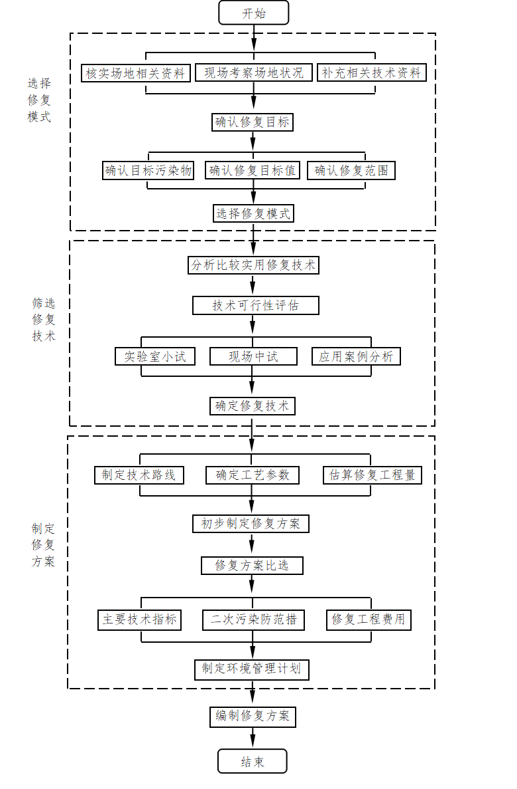
图1-2 污染场地土壤修复方案编制程序

2 场地问题识别

2.1 所在区域概况

2.1.1 地理位置
南京位于长江下游中部地区，江苏省西南部，是国家区域中心城市（华东），中国东部战区司令部驻地，长三角辐射带动中西部地区发展的国家重要门户城市，也是“一带一路”战略与长江经济带战略交汇的节点城市，南京都市圈核心城市。地理坐标为北纬31°14″至32°37″，东经118°22″至119°14″。市中心新街口地理坐标为北纬32°02'38"、东经118°46'43"。总面积6587.02km²，2016年建成区面积1125.78km²。
鑫沛化工原厂址地块位于南京市六合区南京新材料产业园区内。南京化学工业园地处南京市北部、长江北岸，位于六合区境内，长芦街道附近，距南京市35km，地理位置图见图2-1。

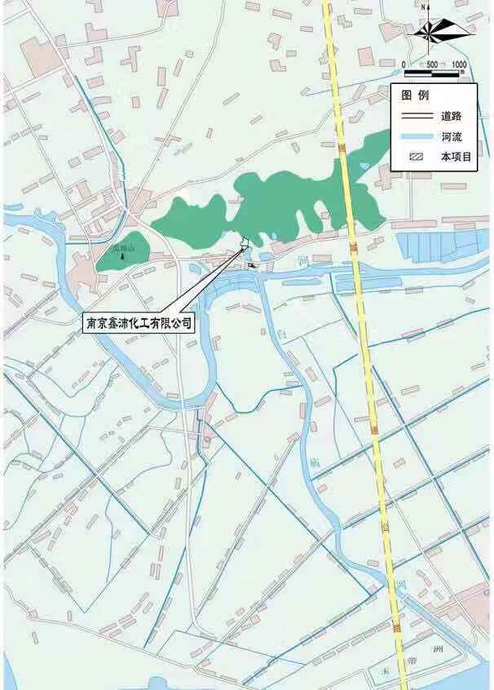
图2-1 地理位置图

2.1.2 区域地形、地貌
南京新材料产业园区地貌类型为长江漫滩，场地以农田为主。场区内地形较为平坦，仅在长芦镇的西北部有少量丘陵，高程在12～30m左右，起伏平缓。区内河渠及沟塘密布，地表水系非常发达，村民居住点多沿河分布。长芦镇东部地区地面高程在5.4~6.2m左右，均低于长江最高洪水位。
本地区位于扬子准地台南京凹陷中部，河谷走向基本上与长江下游挤压破碎带一致，两岸具有不对称的地貌特征，河漫滩在龙潭以西，是江南狭窄、江北宽广，石矶多分布于江南，龙潭以东。本地区地貌属于宁镇丘陵地区，系属老山山脉余脉向东北延伸的低丘地带。

2.1.3 区域水文地质
（1）水文
按含（储）水介质划分为松散岩类孔隙水、基岩地下水；按水力特征与埋藏条件主要分为潜水、承压水两种类型。沿线松散岩类孔隙水（孔隙潜水、孔隙承压水）主要富集地段为长江河谷漫滩、秦淮河河谷漫滩等地段，而岗地（波状平原）则以粘性土为主，富水性差，单井涌水量一般小于100m³/d。基岩地下水（幕府山地段岩溶水、侏罗系象山群裂隙水、火山碎屑岩类裂隙水等）一般以基岩溶（裂）隙水以及构造裂隙水存在，储存于基岩风化带、断层破碎带和节理裂隙中，富水程度差异较大。地下水静止水位在地表以下1.2～2.0米。
滁河源出安徽肥东县，全长256km，由南京市浦口区江浦街道进入江苏境内，途径浦口区、六合区、最终经雄州至大河口入长江。滁河南京段全长约116km，使用功能为水产养殖、饮用水源、农灌及航运。水产养殖主要在江浦段，饮用水源地分布在六合小营上游水域。
马汊河是滁河的分洪道，是人工开挖而成，全长13.9公里，从六合区与浦口盘城交界处的小头李向东，经新桥、东钱桥折向东南，在207厂（造船厂）东侧入长江。河宽70米左右，河底高程0.7米；最大洪峰流量1260m³/s。枯水期无实测流量资料，据估计，平均流量约20~30m³/s。涨潮时大纬路桥附近马汊河水有倒流。
岳子河俗称鸭子河，始挖于南宋绍兴年间。岳子河位于南京市六合区南部，为六合区玉带镇与长芦街道之界河。北起滁河双窑，南至长江九里埂，全长5.25km，境内堤防总长4.36km。岳子河是一条重要的水利设施，连通长江和滁河。
（2）区域地质
南京地区大地构造属扬子准地台的下扬子凹陷褶皱带，这个凹陷从震旦纪以来长期交替沉积了各时代的海相、陆相和海陆相地层，下三迭系青龙群沉积以后，经印支运动、燕山运动发生断裂及岩浆活动，并在相邻凹陷区及山前山间盆地堆积了白垩纪及第三纪红色岩系及侏罗～白垩纪的火山岩系。沿线地质构造主要处于宁镇弧形褶皱西段，各类不同期次、不同性质，不同方向的褶皱，断裂十分发育，沿线重要地质构造有：
1）龙～仓复背斜
沿长江南岸断续展布，由幕府山，栖霞山，龙潭等复背斜组成，轴向北东～近东西向。由于燕山期侵入岩的占据和侏罗系～白垩系地层的覆盖，走向上不连续，北翼被沿江断裂断失，只出露南翼。
2）南京～湖熟断裂
位于南京市上坊至湖熟一线，向南东延伸经郭庄、天王寺到溧阳一线。属于隐伏性区域性断裂，该断裂也是宁镇弧形隆起与宁芜断陷盆地的分界带，北东侧为宁镇弧形隆起带，南西侧为宁芜火山岩盆地。走向300°—320°，断层倾向南西，倾角较陡，是上盘下降的正断层，总长120余km，该断裂控制了西南地区红层沉积的分布和厚度，在中更新世晚期有活动；
3）沿江断裂带
该断裂带位于宁镇隆起的北缘，自幕府山一镇江焦山，区内仅为西段一部份。北东东向延伸，长达36公里，断层面倾向北，倾角陡，南北盘落差可达数公里。
4）滁河断裂——位于老子山北缘，长约250km，走向北东，倾向北西，具正断层性质，晚更新世以来已基本停止活动；
5）龙洞山南缘断裂——长10余km，位于江浦龙洞山南缘，走向30—35°，倾向南东，倾角60°左右，为正断层，其下盘为震旦系地层，上盘为白垩系地层；
6）江浦～六合断裂——展布于六合，经江浦向北西延伸，走向35°，推测倾向南东，陡倾角，为正断层，长约90km，第四纪特别是晚更新世以来已基本停止活动；
7）浦口～桥林断裂——属长江断裂带的范畴，断裂走向北东，倾向北西，为西江口凸起北界断裂，隐伏于白垩纪泥岩之下，表明该断裂自晚更新世以后未再活动。
根据区域地质构造、活动断裂分布、发育特点、地震活动历史、地形、地貌等综合因素分析，可以认为南京新构造活动的最基本特征，是升降差异活动，但自全新世以来这种降差异活动已变得相对缓慢。综合上述的分析结果，可确认本场地所在区域属相对稳定区。

2.1.4 区域气候气象
南京地区属北亚热带季风气候区，四季分明，雨水充沛，光能资源充足，年平均温度为 15.7℃，最高气温 43℃（1934 年 7 月 13 日），最低气温-16.9℃（1955年 1 月 6 日），最热月平均温度 28.1℃，最冷月平均温度 -2.1℃。年平均降雨 117天，降雨量 1105.8.3 毫米，最大平均湿度 81%。最大风速 19.8m/s。土壤最大冻结深度-0.09m。夏季主导风向为东南、东风，冬季主导风为向 东北、东风。地震烈度 7 度。无霜期 237 天。每年 6 月下旬到 7 月中旬为梅雨季节。多年平均蒸发量在 1000mm 左右，6～9 月蒸发量占总蒸发量的一半左右，年际变化也较大，从多年资料分析，本区蒸发量略小于降水量。

2.1.5 区域生物环境
据不完全统计，全区脊椎动物有290余种，主要分为家禽家畜、野兽、鸟类、爬行动物、鱼类、昆虫等。珍贵动物有中华鲟、扬子鳄、獐、獾、穿山甲、龟、鳖、刀鱼、鲥鱼、鳗鱼等，其中中华鲟、扬子鳄属国家一类保护动物。境内植物种类繁多，资源丰富，全区有木本植物和药用植物1000余种，较珍贵的有雪松、柏树、银杏、枫树、金桂、银桂、榉树，明党参、夏枯草、板兰根、桔梗、苍术、百部、柴胡、女贞子等。

2.2 场地基本信息

2.2.1场地历史使用演变
鑫沛化工位于南京市六合区的南京新材料产业园区，公司占地面积37.4亩，是一家专门从事于苯胺、硝基苯、间二硝基苯、橡胶助剂CBS(CZ)、硅烷偶联剂KH-845-4 (Si-69)、硅烷偶联剂生产和销售的化工企业，生产过程中涉及主要原辅材料有苯、硝酸、硫酸、氢氧化钠等。
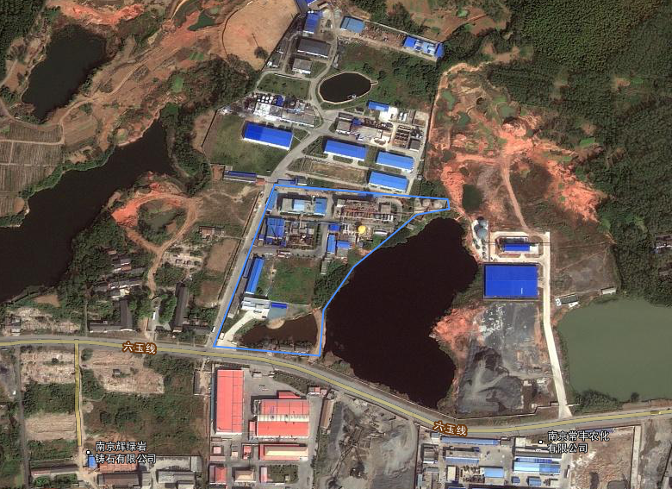
项目组收集了调查场地2010年至2018年历史卫星图片影像数据，根据整理2010年至2018年间调查地块土地使用典型特征影像照片如下:
图2-2(a) 2010年10月21日遥感影像
鑫沛化工

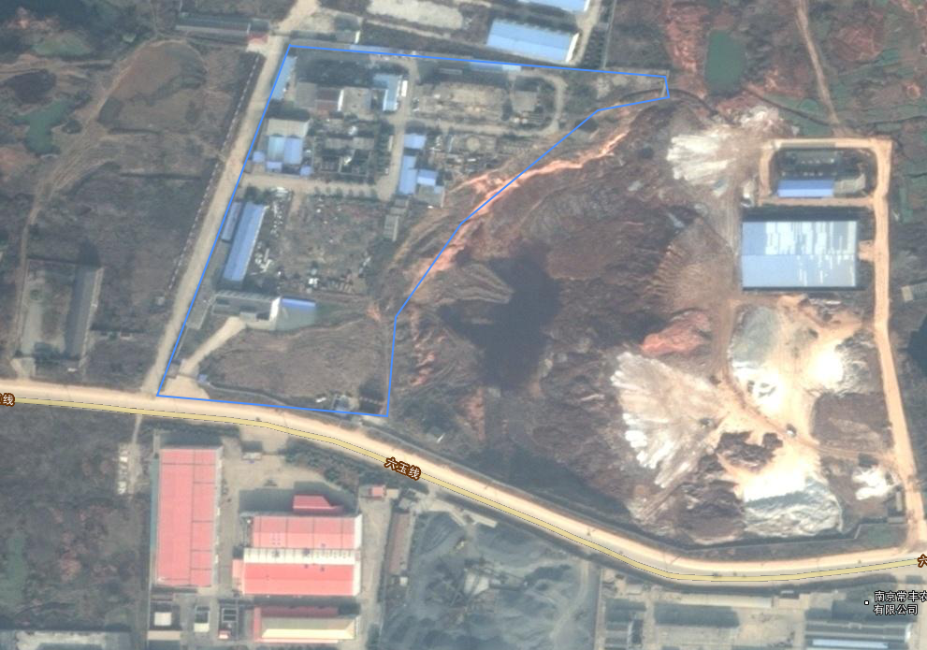
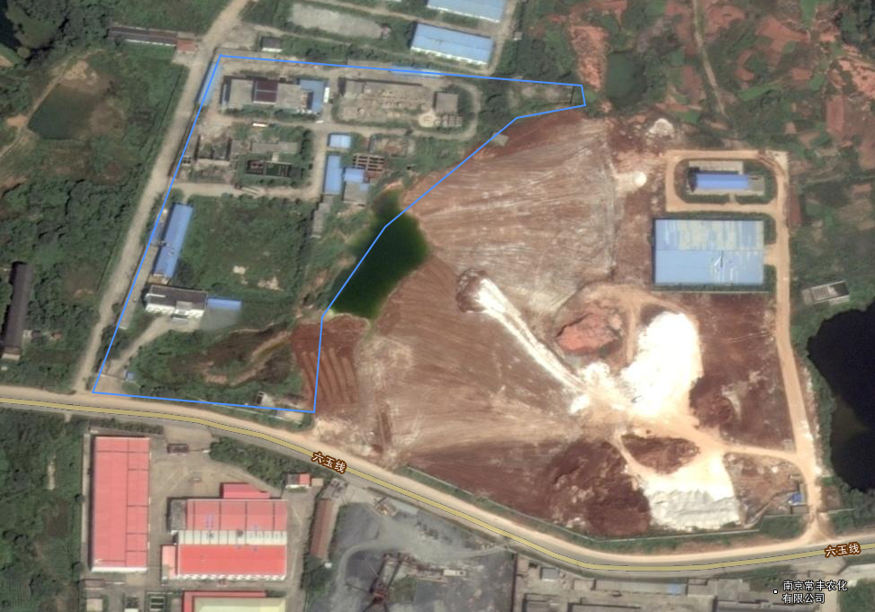
图2-2(b) 2012年12月8日遥感影像
鑫沛化工
鑫沛化工
图2-2(c) 2013年9月16日遥感影像

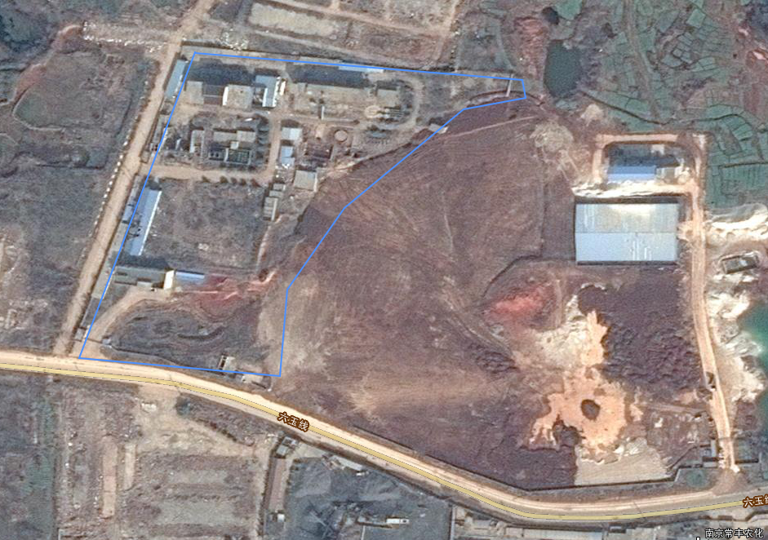
图2-2(d) 2015年9月2日遥感影像
鑫沛化工
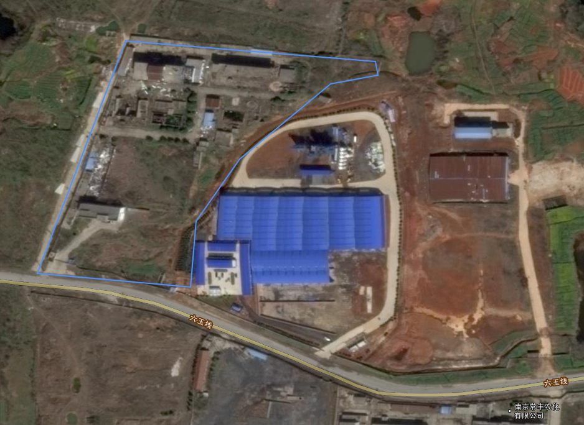
图2-2(e) 2017年3月14日遥感影像
鑫沛化工

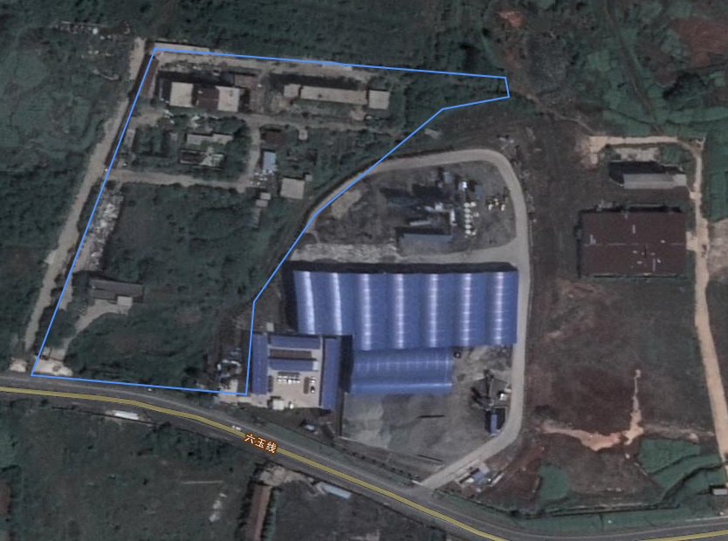
鑫沛化工
图2-2(f) 2018年4月15日遥感影像

2.2.2场地潜在污染风险来源分析
1、主体工程情况
鑫沛化工位于南京市六合区的南京化学工业园区的红山新材料产业园内，公司占地面积37.4亩，是一家专门从事于苯胺、硝基苯、间二硝基苯、橡胶助剂CBS(CZ)、硅烷偶联剂KH-845-4 (Si-69)、硅烷偶联剂生产和销售的化工企业，生产过程中涉及主要原辅材料有苯、硝酸、硫酸、氢氧化钠等。
2、主要有毒有害化学品的理化性质汇总
鑫沛化工原有生产项目原辅材料及主要有毒有害化学品的理化性质汇总见表2-1。
表2-1 主要原辅料理化特性、毒性毒理一览表
名称 | 分子式 | 危规号 | 理化性质 | 毒性毒理 | 致癌性 | 燃烧爆炸性
苯 | C₆H₆ | 32050 | 分子量78.11，无色透明液体，有强烈芳香味。熔点5.5℃，沸点80.1℃；相对密度(水=1)0.88；相对密度(空气=1)2.77  13.33kPa/26.1℃，闪点-11℃，主要用作溶剂及合成苯的衍生物、香料、染料、塑料、医药、炸药、橡胶 | 属中等毒性，LD₅₀3306mg/kg(大鼠经口)；LC₅₀48mg/kg(小鼠经皮)；人吸入64g/m³×5～10分钟，头昏、呕吐、昏迷、抽搐、呼吸麻痹而死亡；人吸入24g/m³×0.5～1小时，危及生命。 | / | 易燃，其蒸气与空气可形成爆炸性混合物。遇明火、高热极易燃烧爆炸。与氧化剂能发生强烈反应。易产生和聚集静电，有燃烧爆炸危险。其蒸气比空气重，能在较低处扩散到相当远的地方，遇明火会引着回燃
硝酸 | HNO₃ | 81002 | 分子量63.01，纯品为无色透明发烟液体，有酸味。熔点-42℃/无水，沸点86℃/无水。相对密度(水=1)1.50(无水)；相对密度(空气=1)2.17，蒸汽压4.4kPa(20℃)，与水混溶；主要用于化肥、染料、国防、炸药、冶金、医药等工业。 | 属高毒类 | / | 具有强氧化性。与易燃物(如苯)和有机物(如糖、纤维素等)接触会发生剧烈反应，甚至引起燃烧。与碱金属能发生剧烈反应。具有强腐蚀性。
硫酸 | 81007 | H₂SO₄ | 分子量98.08，纯品为无色透明油状液体，无臭，熔点10.5℃，沸点330.0℃，相对密度(水=1)1.83；相对密度(空气=1)3.4，蒸汽压0.13kPa(145.8℃)，与水混溶；主要用于生产化学肥料，在化工、医药、塑料、染料、石油提炼等工业也有广泛的应用。 | 属中等毒性  急性毒性LD₅₀80mg/kg(大鼠经口)；LC₅₀510mg/m³，2小时(大鼠吸入)； | / | 与易燃物(如苯)和有机物(如糖、纤维素等)接触会发生剧烈反应，甚至引起燃烧。能与一些活性金属粉末发生反应，放出氢气。遇水大量放热，可发生沸溅。具有强腐蚀性。
氢氧化钠 | NaOH | 82001 | 分子量40.01，纯的无水氢氧化钠为白色半透明，结晶状固体，溶点318.4℃，沸点1390℃，密度2.13g/cm3，极易溶于水 溶液呈无色。 | 剧毒，  LD₅₀40mg/kg（小鼠口服） | / | 本品不会燃烧，遇水和水蒸气大量放热，形成腐蚀性溶液。与酸发生中和反应并放热。具有强腐蚀性。
苯胺 | C₆H₇N | 61746 | 分子量93.12，无色或微黄色油状液体，有强烈气味。熔点-6.2℃，沸点184.4℃。相对密度(水=1)1.02；相对密度(空气=1)3.22，蒸汽压2.00kPa/77℃，闪点70℃，微溶于水，溶于乙醇、乙醚、苯，主要用于染料、医药、橡胶、树脂、香料等的合成。 | 中等毒性。  急性毒性LD₅₀442mg/kg(大鼠经口)；820mg/kg(兔经皮)；LC₅₀175ppm，7小时(小鼠吸入) | / | 遇高热、明火或与氧化剂接触，有引起燃烧的危险。  燃烧(分解)产物：一氧化碳、二氧化碳、氧化氮。
硝基苯 | C₆H₅NO₂ | 61056 | 分子量123.11，淡黄色透明油状液体，有苦杏仁味；熔点5.7℃ 沸点：210.9℃；相对密度(水=1)1.20；相对密度(空气=1)4.25；不溶于水，溶于乙醇、乙醚、苯等多数有机溶剂；用作溶剂，制造苯胺、染料等。 | LD₅₀489mg/kg(大鼠经口)；2100mg/kg(大鼠经皮)； | / | 遇明火、高热或与氧化剂接触，有引起燃烧爆炸的危险。

3、生产工艺情况
鑫沛化工产品生产工艺说明如下：

图2-3 硝基苯生产工艺及产污环节流程图
生产工艺：
⑴混酸：将硫酸、硝酸、废酸按46:46:8的比例在混酸配制罐中配成合格混酸；在此过程中有冷却水对混酸配置罐进行喷淋降温处理。由于在第一次混酸配置过程中暂无生产过程的废酸提供，故硫酸、硝酸第一次混合时有少量酸雾产生，酸雾通过灌顶排放管道180度折弯后向下排放，排放管道管径57mm，高于罐顶3m;此部分酸雾只有在第一次或停工后重新生产是才会发生，且发生量很小，业主未对此酸雾进行回收或处理。
⑵硝化：配置合格的混酸进入硝化锅，加入酸性苯（第一次为纯苯）进行硝化反应，硝化是在常温、微负压下进行，全过程大约2小时。硝化过程由4个硝化锅串联组成。混酸与酸性苯在1#硝化锅反应，70%左右的苯转化为硝基苯，而后流入2#硝化锅，经温度控制，苯转化率达90%以上，反应料液再进入3#、4#硝化锅，这两锅反应温度比1#、2#反应锅提高，经4#硝化锅后，总转化率达99%，料液在4个串联的硝化锅约2小时停留，反应终了。硝化锅外壁有夹套、内部有蛇管冷凝控制冷却水量来调解控制各硝化锅的温度。硝化锅顶端留有安全气孔。
⑶中和和水洗：硝化产物流入硝化分离器，借助重度差，进行自然沉降分离，酸性硝基物从上部流入中和锅加入碱液进行中和洗涤；废酸进入下部萃取锅。在此工序中碱液配制第一次用自来水进行，中和洗涤第一次也是用自来水，中和洗涤后进分离器进行分离，碱性硝基物进水洗锅，水进废水收集池，对废水收集池进行pH调整，然后再进行共沸蒸馏（120℃），产生水蒸气经冷凝后回用于碱液配置和中和洗涤水。
⑷萃取：废酸从分离器下部流入萃取锅与苯充分搅拌，废酸中有机物被萃取出来，剩余的硝酸同事与苯反应生成硝基苯。萃取液经分离后，含硝基物的苯和废酸（经冷却）返回1#硝化锅，部分废酸送出做化肥。
⑸水处理：碱性硝基苯和部分碱水经自然沉降分离后，分离器下部物料流入水洗锅再入清水，与洗水充分搅拌除掉微量硝基酚与酸和部分杂质。水和物料经沉淀分离后，物料送入初馏塔。洗涤中和废水经回收、沉降，调解pH后，送入由蒸汽提供热量的共沸塔（120℃）进行共沸蒸馏。大量硝基苯随水蒸气蒸馏从塔顶馏出，送往水洗锅往复使用。焦油（残渣，主要成分为Na2SO4以及碳化物，气味较小）排出，经灌装后出售。
⑹初馏：初馏塔（高16.5m）接受水洗后的（经沉降分离后）硝基苯，经流量计加入预热器（利用精馏塔的高温）预热至120-130℃，然后进入初馏塔中部从10-14块塔板处加入塔内，用真空泵控制塔顶真空度500mm汞柱左右，塔釜真空度为450mm汞柱左右，再沸器用12-14kg/cm²蒸汽加热，塔顶稳定为60-70℃，釜温在170-175℃左右，将硝基苯中所含低沸物、苯与水上升至塔顶，进入第一、第二冷凝器，冷凝后流入苯水分离器，上层水流入苯储罐，下层水入回收污水池，此时将釜夜维持温度准备进入硝基苯精馏塔。在塔顶有冷却水进行降温处理。
⑺精馏：先进入预热器（热量充分利用）进行预热，温度在110-120℃，进入塔的中部（从12、14、16块塔板）加入塔内，用真空泵抽真空，塔顶真空度在700mm汞柱，塔釜真空度在600mm汞柱，再沸器用10kg/cm2蒸汽加热釜温控制在150-160℃，塔顶温度控制在110-120℃，有冷却水进行降温处理，硝基苯蒸汽上升到塔顶进入第一、第二冷凝器，冷凝后回流至回流槽，控制回流量，采出到成品罐，并取样进行检测达标后，送往精品成品罐贮存。成品由专用槽车通过公路、铁路云给客户，成品在装车过程中，利用位差压（罐高车低），通过双重控制阀（成品贮存罐、槽车各两道控制阀）全封闭装到专用草车上，无气味泄露。

2.2.3场地现状
鑫沛化工在采样前的现场勘查期间处于停产状态。公司厂区北侧生产区及罐区地面硬化，南侧预留空地地面没做硬化，土壤裸露，并有拆卸下来的反应釜、储罐、管道等器械堆放。公司厂区车间分为东、西两个主厂房，生产设备已拆除，地面有化学品泄漏和污染痕迹，有刺鼻的苦杏仁味道；东主厂房南侧为污水处理站，有浓烈的苦杏仁味道，污水处理池内有棕色液体，四周均有裸露的土壤；厂区内的储罐已经拆走，地下可见储罐底座，储罐四周均作地面硬化处理。目前，，污水池内废水已被企业业主清理。

2.2.4场地利用的规划
《南京市城市总体规划》（2007—2020）中已经将六合灵岩山—八卦洲楔形绿地规划为污染防护隔离绿地。瓜埠果园片区位于南京东北的灵岩山—八卦洲—长江生态廊道上，是生态廊道的重要组成部分，体现控制建设用地连绵发展的规划意图。根据《南京市瓜埠生态廊道果园片区控制性规划》瓜埠果园片区定位为：南京化工园配套服务的重要第三产业服务区，即一个集商务、配套生活服务等多功能为一体的配套服务区。根据南京市瓜埠生态廊道果园片区控制性规划，鑫沛原厂址地块规划为住宅混合用地。
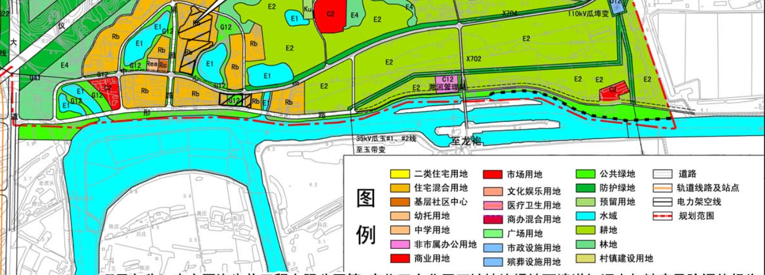

图2-图

图2-3 场地规划用途示意

2.3场地环境特征

2.3.1场地周边土地使用历史和现状
鑫沛化工企业原厂址地块所在地位于农村地区，地块原为农业用地和丘陵。从上世纪五六十年代开始，部分区域由于矿山开采，遗留大量的采矿矿坑。后随着周边用地规划调整，对部分区域的矿坑进行回填平整并作为工业用地开发，地块周边相继成立了南京化学工业园区、南京高新产业技术开发区，陆续进入一批化工、医药、机械加工等工业企业，形成了目前工业园区、村庄、农田与工厂混杂分布的局面。

2.3.2场地地质条件
场地在建厂前为农业用地，为了了解场地的地层结构，委托专业勘查设计公司对原厂址地块地层结构进行勘查。本次勘查采用双桥静力触探原位测试手段，在鑫沛化工布置3个勘探点，单孔最大测试深度21.1m，测试总进尺77.5m。场地地质勘探点位平面布置图见图2-4。

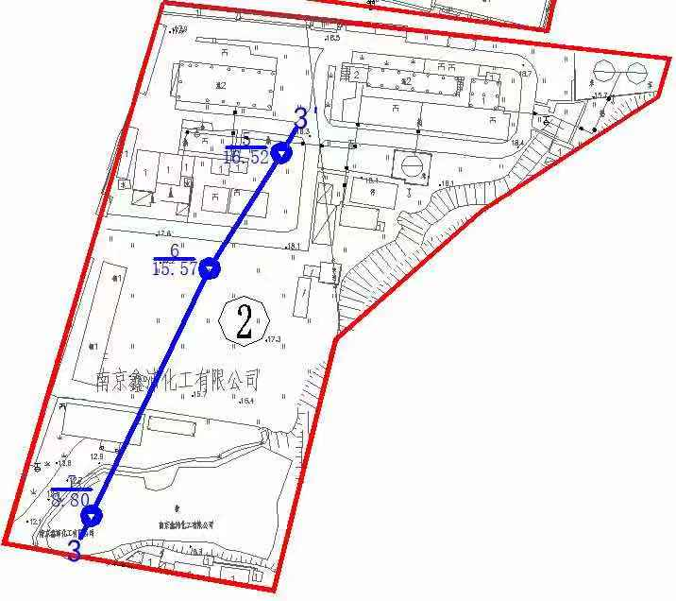

图2-4 地质勘探点位平面布置图
根据本次勘查测试成果，按土的成因和物理力学性质，场地勘探深度范围内土层可以分为8层，各土层由新至老，自上而下描述见土质特征表2-2。鑫沛化工地块土层包含7层，分别为新近填土、杂填土、素填土、粉质粘土、淤泥质粉质粘土、粉质粘土夹粉土、强风化泥质砂岩。该地块浅层承压含水层的平均厚度约10.98m。
地质勘查结果表明，由于鑫沛化工地块位于海拔较高的丘陵地形，且由于历史采矿及后期回填原因，因此两场地地质分布不均匀。
场地地质勘剖面图见图2-5。

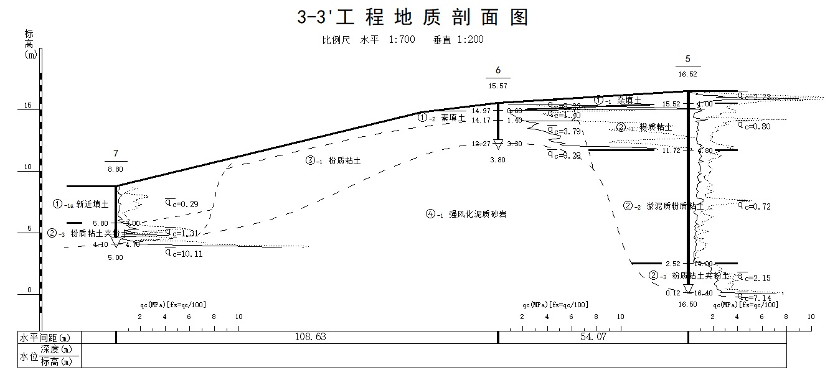

图2-5 地质勘探点位平面布置图
场地调查期间，在地块的不同区域和深度采集了27个土工试验样，检测分析了27个样品，分析了土壤粒径分布（颗粒组成）、土壤含水率、比重、密度、干密度、孔隙比、饱和度、液限、塑限、塑性指数、液性指数、压缩系数、压缩模量、黏聚力、内摩擦角、垂直渗透系数、水平渗透系数等。土工试验结果见表2-3。

表2-2 原厂址地块场地土质特征简表
土层  编号 | 土层  名称 | 层厚范围值  /平均值  (m) | 层底标高范围值/平均值  (m) | 层底埋深范围值/平均值  (m) | 颜色 | 状态或密实度 | 其他描述 | 锥尖阻力  q_{c}(MPa) | 侧壁摩阻力  f_{s}(kPa) | 地下水  类型
①-1a | 新近填土 | 3.00~3.00  /3.00 | 5.80~5.80  /5.80 | 3.00~3.00  /3.00 | 杂色 | 松散 | 主要由粘性土混杂原明河塘内淤泥质土组成，含少量砖瓦片。 | 0.29 | 14 | 孔隙  潜水  含水  层
①-1 | 杂填土 | 0.50~1.80  /0.87 | 7.35~17.29  /13.15 | 0.50~1.80  /0.87 | 杂色 | 松散 | 主要由粉质粘土混碎砖块、碎石等堆填而成，填龄5年以上。 | 2.31 | 50 | 孔隙  潜水  含水  层
①-2 | 素填土 | 0.50~0.80  /0.70 | 14.17~22.05  /18.98 | 0.50~1.40  /0.90 | 灰色~灰黄色 | 稍密 | 以粘性土为主，含少量砖瓦片、碎石及植物根茎，土质疏松多孔，不均匀。 | 1.36 | 54 | 孔隙  潜水  含水  层
②-1 | 粉质粘土 | 2.40~4.50  /3.68 | 3.35~14.89  /8.38 | 4.20~5.00  /4.65 | 灰色~灰黄色 | 软塑 | 切面稍有光泽，含少量氧化物，干强度及韧性中等，无摇振反应。 | 0.68 | 30 | 孔隙  潜水  含水  层
②-2 | 淤泥质粉质粘土 | 2.00~12.20  /6.43 | 1.05~2.69  /1.95 | 6.90~16.40  /11.08 | 灰色~  灰黄色 | 流塑 | 含少量腐植物，切面稍有光泽，干强度及韧性中等，无摇振反应。 | 0.76 | 15 | 孔隙  潜水  含水  层
②-3 | 粉质粘土夹粉土 | 1.70~4.40  /2.83 | -1.71~4.10  /0.84 | 4.70~20.80  /13.97 | 灰色 | 软~可塑 | 含少量云母碎屑，切面稍有光泽，干强度及韧性中等，无摇振反应，局部夹有薄层粉土。 | 1.98 | 38 | 孔隙  潜水  含水  层
③-1 | 粉质粘土 | 1.90~5.90  /3.80 | 12.27~17.95  /14.36 | 3.30~6.40  /4.65 | 褐黄色 | 可~硬塑 | 含少量铁锰斑纹及灰白色高岭土团块，切面稍有光泽，干强度及韧性中高，无摇振反应。 | 2.88 | 99 | 隔水层
④-1 | 强风化泥质砂岩 | 未钻穿 | 未钻穿 | 未钻穿 | 紫红色 |  | 手捏易碎，遇水易软化，岩芯呈砂土状、土状，局部呈碎块状，软硬不均。 | 8.72 | 133 | 隔水层

表2-3 土工试验表
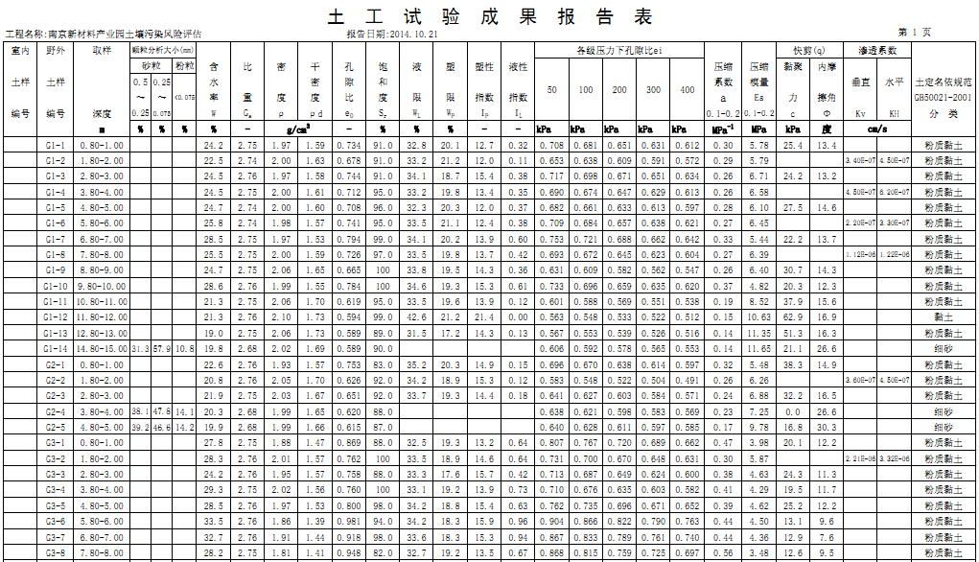

2.3.3场地水文地质条件
通过地质勘察，场地内浅层地下水主要分布在泥质砂岩上部的杂填土、粉质粘土中，局部区域包含淤泥质粉质粘土和粉质粘土夹粉土。地块含水层分布较为均一，厚度在7米左右。
场地内含水层渗透性较差，根据室内土工试验，粉质粘土渗透性最大为3.32E-06cm/s，部分区域粉质粘土夹粉土渗透性相对较好，但分布有限。
场地内地下水埋深普遍1~2米，地下水流动受地形和底部泥质砂岩分布控制。鑫沛化工受其地形限制，总体方向为自北向南流动，但其厂区中间（地质勘探点6号位置）存在一条东西向泥质砂岩突起部位，在突起位置南侧的地下水向国海生物流动。地块地下水总体流动方向为自北向南流动，最终排向滁河。但受滁河水位影响，丰水季节滁河水补给地下水。

2.4场地污染状况调查分析

2.4.1采样调查实施方案
通过第一个阶段调查之后，于2013年12月20日~2014年1月12日及2016年2月23日~25日分别开展了初步采样和详细采样，具体实施方案如下。

2.4.1.1初步采样方案
鑫沛化工厂区内及地块外，合计布设土壤采样点33个，地下水采样点11个。其中地块内布设土壤采样点31个（土孔21个，监测井孔10个），地块外布设土壤对照点2个（手钻土孔）；地块内布设地下水采样点10个（监测井孔），地块外布设地下水对照采样点1个（监测井孔）。

2.4.1.2详细采样方案
鑫沛化工有限公司厂区内，合计布设土壤采样点19个（土孔13个，监测井孔6个），地下水采样点6个（监测井孔）。

2.4.2场地污染分析汇总
地块场地环境初步与调查地块内共布设了土孔34个，监测井16个，共采集554个土壤样品，送检396个土壤样品，分析检测396个土壤样品。共超标污染物主要为苯、硝基苯、1,3-二硝基苯、二硫化碳。
本次场地地块内共布设了16口地下水监测井，采集16个地下水样品，送检16个样品，分析检测16个样品。超标污染物主要为苯 、二硫化碳 、1,3-二硝基苯 、硝基苯 ，地下水中的污染因子为硝基苯、 3-氯丙烯 、氯仿 、1,2-二氯乙烷 、反式-1,4-二氯-2-丁烯 、1,1-二氯丙烯 、苯 。
根据《南京鑫沛化工有限公司化工企业原厂址地块场地环境调查和风险评估报告》，该场地中目标污染物污染状况见表2-3。

表2-3 地块土壤修复范围内土壤点位污染状况
超标修复区域 | 超标污染物 | 超标污染物检出浓度mg/kg | 超出理论修复目标值倍数 | 超出《土壤环境质量 建设用地土壤污染风险管控标准（试行）》（GB 36600 -2018，第一类用地）筛选值倍数
XPXF-4 | 二硫化碳 | 23.62 | 1.04 | --
XPXF-5、XPXF-2 | 苯 | 77.90 | 139.1 | 77.90
XPXF-1、XPXF-2、XPXF-3 | 硝基苯 | 42.41 | 11.78 | 1.24
XPXF-1、XPXF-2、XPXF-3 | 1,3-二硝基苯 | 2.21 | 1.78 | --
XPXF-1、XPXF-2、XPXF-3 | 石油类 | 10240 | 2.048 | --
根据《南京鑫沛化工有限公司化工企业原厂址地块场地环境调查和风险评估报告》，该场地地下水中目标污染物污染状况见表2-4。
表2-4 地块修复范围内地下水污染状况
点位 | 污染物 | 超标倍数
XPS-12 | 1,2-二氯乙烷 | 29.77
XPS-12 | 氯仿 | 5.99
XPS-12 | 石油类 | 4.47
XPS-13 | 1,2-二氯乙烷 | 1.12
XPS-13 | 氯仿 | 1.72
XPS-13 | 反-1,4-二氯-2-丁烯 | 2.88
XPS-5 | 1,2-二氯乙烷 | 103.52
XPS-5 | 氯丙烯 | 10.62
XPS-2 | 1,2-二氯乙烷 | 1.04
XPS-2 | 1,1-二氯丙烯 | 7.14
XPS-2 | 苯 | 50.64
XPS-2 | 硝基苯 | 25.74
XPS-6 | 硝基苯 | 5.82
XPS-6 | 石油类 | 3.47
XPS-18 | 石油类 | 1.12
XPS-21 | 石油类 | 28.17
XPS-1 | 石油类 | 26.83
XPJ2 | 苯 | 464.62
XPJ6 | 氯仿 | 1.13

2.5场地污染风险评估结果
根据《南京市瓜埠生态廊道果园片区控制性规划》，场地规划为住宅用地或康旅用地，本报告根据敏感用地的暴露场景针对该地块进行了风险评估。
鑫沛化工土壤中苯在XPS-30/1.5m处致癌风险超过1E-06，非致癌危害商超过1，二硫化碳在XPS-14/0.5m处非致癌危害商超过1，1,3-二硝基苯在XPS-29/2.5m处非致癌危害商超过1，硝基苯在 XPS-2/1.5m处非致癌危害商超过1，因此该地块内土壤污染物风险不可接受。
鑫沛化工土壤中不同点位单一污染物最高浓度值对应的致癌风险及非致癌危害商值见表2-5。
表2-5 鑫沛化工土壤中单一污染物最高浓度值对应的
致癌风险及非致癌危害商值
序号 | 污染物 | 点位 | 致癌风险 | 非致癌危害商
1 | 苯 | XPS-30/1.5m | 1.39E-04 | 5.48E+00
2 | 二硫化碳 | XPS-14/0.5m | - | 1.00E+00
3 | 1,3-二硝基苯 | XPS-29/2.5m | - | 1.78E+00
4 | 硝基苯 | XPS-2/1.5m | - | 1.18E+01
注：“-”表示无致癌风险值或非致癌危害商。
鑫沛化工地下水中硝基苯在XPS-2非致癌危害商超过1，3-氯丙烯在XPS-5非致癌危害商超过1。氯仿在XPS-13处致癌风险超过1E-06，1,2-二氯乙烷在XPS-12处致癌风险超过1E-06，反式-1,4-二氯-2-丁烯 在XPS-13处致癌风险超过1E-06。1,1-二氯丙烯在 XPS-2处致癌风险超过1E-06、非致癌危害商超过1。苯在XPS-2处致癌风险超过1E-06、非致癌危害商超过1。因此该地块内地下水污染物风险不可接受。
鑫沛化工地下水中不同点位单一污染物最高浓度值对应的致癌风险及非致癌危害商值分别见表2-5。
表2-5 鑫沛化工地下水中单一污染物最高浓度值对应的
致癌风险及非致癌危害商值
序号 | 污染物 | 点位 | 致癌风险 | 非致癌危害商
1 | 硝基苯 | XPS-2 | - | 2.57E+01
2 | 3-氯丙烯 | XPS-5 | - | 1.06E+01
3 | 氯仿 | XPS-13 | 5.99E-06 | 5.09E-02
4 | 1,2-二氯乙烷 | XPS-12 | 1.04E-04 | 3.11E-02
5 | 反式-1,4-二氯-2-丁烯 | XPS-13 | 2.88E-06 | -
6 | 1,1-二氯丙烯 | XPS-2 | 7.14E-06 | 1.69E+00
7 | 苯 | XPS-2 | 5.06E-05 | 1.56E+00
注：“-”表示无致癌风险值或非致癌危害商。
基于各场地的目标污染物，结合更新后的场地概念模型及调整后的场地参数制定风险控制目标计算模型，得出土壤和地下水中目标污染物的风险控制值。石油类无法用模型计算，因此风险控制值选用《荷兰土壤和地下水干预值标准（DIV，2009）》的标准值。地块目标污染物土壤风险控制值见表2-7，地下水风险控制值见表2-8。
表2-7 鑫沛土壤目标污染物风险控制值
污染物 | 风险控制值（单位：mg/kg）
苯 | 0.56
二硫化碳 | 22.71
1,3-二硝基苯 | 1.24
硝基苯 | 3.60
石油类 | 5000
表2-8 鑫沛地下水目标污染物风险控制值
污染物 | 风险控制值（单位：µg/L）
硝基苯 | 11150.04
3-氯丙烯 | 6.87
氯仿 | 13.92
1,2-二氯乙烷 | 29.46
反式-1,4-二氯-2-丁烯 | 1.40
1,1-二氯丙烯 | 10.83
苯 | 120.27
石油类 | 600

